7 Марта заместители главы управы Осадчук Елена и Борзунов Алексей провели встречу с жителями домов по адресам: ул. Теплый Стан, дома №11 корп.1 и №11 корп. 2
09.03.2024
7 Марта заместители главы управы Осадчук Елена и Борзунов Алексей провели встречу с жителями домов по адресам: ул. Теплый Стан, дома №11 корп.1 и №11 корп. 2 по вопросу санитарно-технического содержания.
Совместно с сотрудниками ГБУ "Жилищник района Теплый Стан» Борзунов Алексей и Осадчук Елена внимательно выслушали жителей домов и ответили на интересовавшие вопросы: по переносу сроков капитального ремонта домов и текущего их содержания. Все просьбы и замечания будут на контроле.
Благодарим всех жителей, пришедших на встречу.
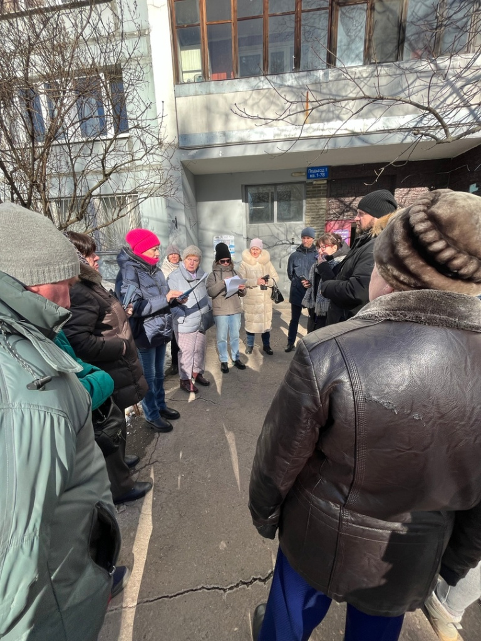

Адрес страницы: http://teplystan.mos.ru/social-services/detail/12223650.html
Управа района Теплый Стан города Москвы

